2022-2023

22/02/2022

Préambule

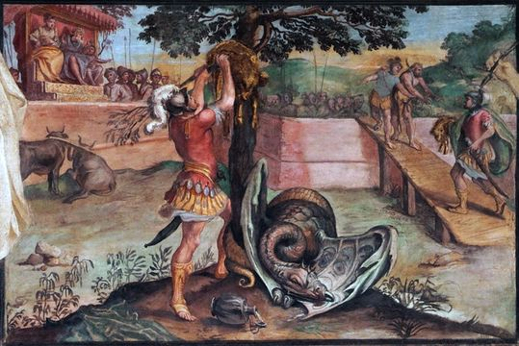Vous connaissez les mythiques expéditions grecques telles que Jason et ses Argonautes ou encore Ulysse et son Odyssée, mais il y en a eu une multitude d’autres. En effet, de nombreux héros, poussés par les Dieux de l’Olympe, se sont lancés dans des aventures épiques. Certaines ont été couronnées de succès d’autres ont eu une fin moins glorieuse.

Sommaire

1 Sujet 3

Champ I : Sauvé par la Déesse 3

Champ II : Le travail d’Athéna 3

Le dictionnaire des données 3

Le MCD 4

Le MLD 4

Champ V : Les souhaits de Mnémosyne 5

2 Correction 7

# Sujet

## RÃ©sultat de recherche d'images pour "MnÃ©mosyne"Champ I : Sauvé par la Déesse

Afin que ces héros ne tombent pas dans l’oubli, Mnémosyne, la déesse de la mémoire, souhaite sauvegarder une trace de toutes ces expéditions dans une ΒΔΔ . Les nouvelles vont vite dans le monde des Dieux, surtout quand Hermès est directement impliqué ; aussi vos compétences en tissage lui sont connues. Le fait que vous n’ayez pas réussi pleinement la mission que vous avait confiée Hermès n’enlève rien à votre talent. Elle a intercédé en votre faveur et souhaite vous offrir une seconde chance de prouver votre valeur. Nul ne sait ce que le Dieu des marchands a bien pu obtenir en retour, mais toujours est-il qu’il a accepté. Vous êtes désormais au service de Mnémosyne. A vous de lui prouver qu’elle a raison de vous faire confiance.

## Image associÃ©eChamp II : Le travail d’Athéna

La Déesse a transcrit toutes les expéditions qu’elle connaissait dans un trapézis (fichier de données ci-joint). Ensuite, avec l’aide d’Athéna, elle a construit un DD et un MCD. L’ensemble de ces documents vous sont remis et le travail d’Athéna doit être respecté scrupuleusement. Le DD ainsi que le MLD ne peuvent donc être modifiés.

## Le dictionnaire des données

|  |  |  |  |
| --- | --- | --- | --- |
| Nom du champ | Type | Taille | Description |
| Nom | VarChar | 255 | Le nom d’un Héros, d’une Divinité, d’un Navire ou d’une ville. |
| Prénom | VarChar | 255 | Le prénom d’un Héros. |
| Indice | Entier | - | Le numéro de l’étape d’une expédition |
| Numero | VarChar | 255 | Le numéro de l’expédition en chiffre romain, affecté arbitrairement par Mnémosyne. |

## Le MCD

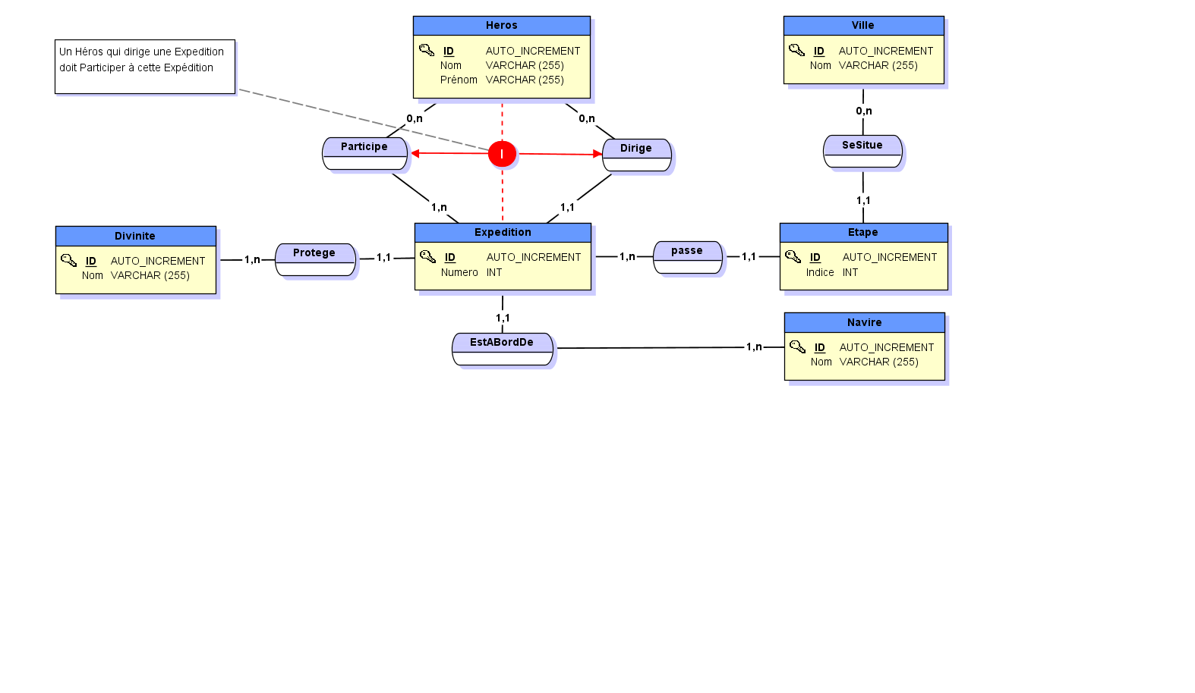

## Le MLD

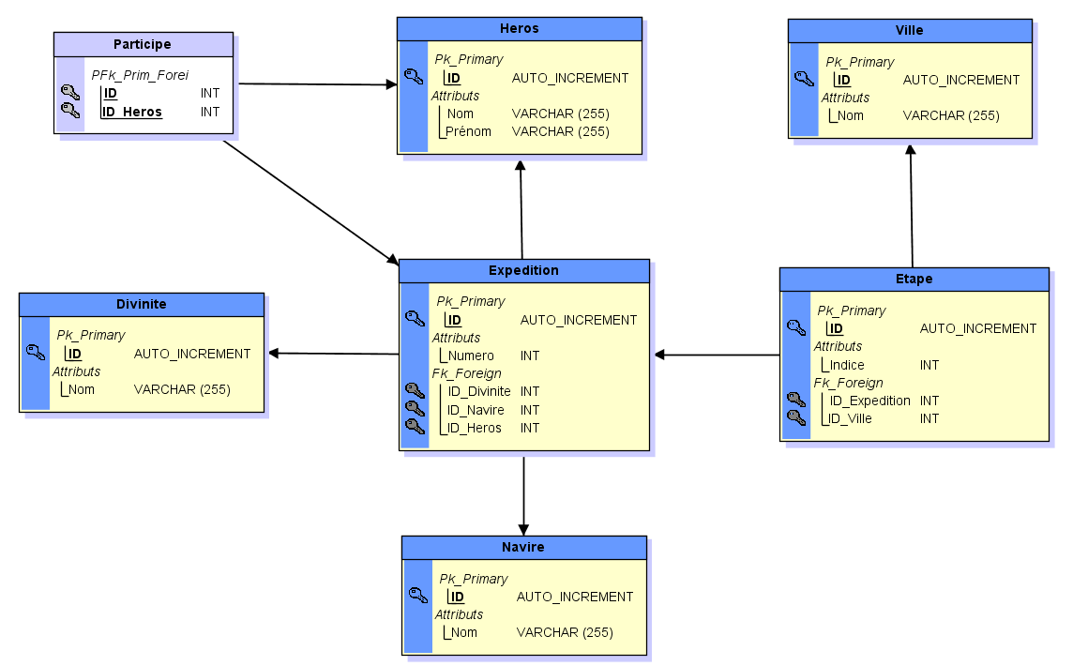

## Champ III : Les souhaits de Mnémosyne

### La base de données

Toutes les données contenues dans le trapezis doivent être intégrées dans un SGBDR MySql ou Ms Access en respectant le ΜΓΔ fourni par Athéna.

### Les requêtes

### Requêtes de niveau I

1. La liste des villes
2. Le héros ou les héros ayant participé aux plus d’expéditions
3. Le héros ou les héros ayant participé aux moins d’expéditions
4. La famille ou les familles (en se basant sur le nom) ayant participé aux plus d’expéditions
5. La famille ou les familles (en se basant sur le nom) ayant participé aux moins d’expéditions
6. Le Dieu ou les Dieux ayant protégé le plus d’expéditions
7. Le Dieu ou les Dieux ayant protégé le moins d’expéditions
8. L’expédition ou les expéditions les plus longues.
9. L’expédition ou les expéditions la plus courtes.
10. La ville ou les villes la plus parcourue par les expéditions
11. La ville ou les villes la moins parcourue par les expéditions
12. Le héros ayant dirigé le plus d’expéditions
13. Le héros ayant dirigé le moins d’expéditions
14. La moyenne du nombre de héros par expédition
15. La moyenne du nombre d’expéditions par Héros
16. La moyenne du nombre d’expéditions par famille (en se basant sur le nom)
17. La moyenne du nombre d’expéditions par Dieux
18. La moyenne du nombre de villes parcourues par expédition
19. La moyenne du nombre d’expéditions par ville
20. La moyenne d’expéditions dirigées par héros
21. La liste des héros protégés par Dieux
22. La liste des navires par villes traversées
23. La liste des Dieux protecteurs par Héros
24. La liste des expéditions avec sa ville de départ
25. La liste des villes traversées par expéditions
26. La liste des expéditions par villes
27. La liste des villes traversées par Héros
28. La liste des villes traversées par Dieux
29. La liste des villes traversées par Famille
30. La famille ou les familles la plus nombreuse
31. La ou les familles la moins nombreuse

### Requêtes de niveau II

1. Le héros ayant dirigé le plus de héros différents
2. Capacité maximale de chaque bateau (les bateaux apparaissent plusieurs fois, mais l’équipage n’est pas au même nombre à chaque fois.
3. Le couple Dieu/bateau ayant fait le plus d’expéditions
4. Le couple Dieu/bateau ayant fait le moins d’expéditions
5. Le couple héros/Dieu ayant participé aux plus d’expéditions
6. Le couple héros/Dieu ayant participé aux moins d’expéditions
7. Le triplet héros/Dieu/bateau ayant participé aux plus d’expéditions
8. Le triplet héros/Dieu/bateau ayant participé aux moins d’expéditions
9. Le héros le plus voyageur (le plus de villes traversées différentes)
10. Le héros le moins voyageur (le moins de villes traversées différentes)
11. La famille (en se basant sur le nom) la plus voyageuse (le plus de villes traversées différentes)
12. La famille (en se basant sur le nom) la moins voyageuse (le moins de villes traversées différentes)
13. Le couple famille/Dieu ayant participé aux plus d’expéditions
14. Le couple famille/Dieu ayant participé aux moins d’expéditions
15. La moyenne des villes traversées par une expédition
16. La moyenne des villes traversées par un bateau
17. Le Dieu le plus voyageur (le plus de villes traversées différentes)
18. Le Dieu le moins voyageur (le moins de villes traversées différentes)
19. Le bateau ayant fait le plus d’escales
20. Le bateau ayant fait le moins d’escales
21. Le bateau ayant transporté le plus de monde
22. Le bateau ayant transporté le moins de monde
23. La liste des expéditions avec sa ville d’arrivée

# Correction

### Requêtes de niveau I

1. La liste des villes

SELECT nom from ville

1. Le héros ou les héros ayant participé aux plus d’expéditions

SELECT Heros.Nom, Heros.Prenom, NBExpeditions

FROM Heros, (SELECT Participe.ID_Heros AS ID_Heros, COUNT(*) AS NBExpeditions

FROM Participe

GROUP BY Participe.ID_Heros

HAVING COUNT(*) IN (

SELECT MAX(NB) as MaxNbExpeditions

FROM (

SELECT Participe.ID_Heros, COUNT(*) AS NB

FROM Participe

GROUP BY Participe.ID_Heros)

)

) AS Calcul

WHERE Heros.ID = Calcul.ID_Heros;

1. Le héros ou les héros ayant participé aux moins d’expéditions

SELECT Heros.Nom, Heros.Prenom, NBExpeditions

FROM Heros, (SELECT Participe.ID_Heros AS ID_Heros, COUNT(*) AS NBExpeditions

FROM Participe

GROUP BY Participe.ID_Heros

HAVING COUNT(*) IN (

SELECT MIN(NB) as MaxNbExpeditions

FROM (

SELECT Participe.ID_Heros, COUNT(*) AS NB

FROM Participe

GROUP BY Participe.ID_Heros)

)

) AS Calcul

WHERE Heros.ID = Calcul.ID_Heros;

1. La famille ou les familles (en se basant sur le nom) ayant participé aux plus d’expéditions

SELECT DISTINCT Heros.Nom, NBExpeditions

FROM Heros, (SELECT Heros.Nom, COUNT(*) AS NBExpeditions

FROM Heros INNER JOIN Participe ON Heros.ID = Participe.ID_Heros

GROUP BY Heros.Nom

HAVING COUNT(*) IN (

SELECT MAX(NB) as MaxNbExpeditions

FROM (

SELECT Heros.Nom, COUNT(*) AS NB

FROM Heros INNER JOIN Participe ON Heros.ID = Participe.ID_Heros

GROUP BY Heros.Nom)

)

) AS Calcul

WHERE Heros.Nom = Calcul.Nom;

1. La famille ou les familles (en se basant sur le nom) ayant participé aux moins d’expéditions

SELECT DISTINCT Heros.Nom, NBExpeditions

FROM Heros, (SELECT Heros.Nom, COUNT(*) AS NBExpeditions

FROM Heros INNER JOIN Participe ON Heros.ID = Participe.ID_Heros

GROUP BY Heros.Nom

HAVING COUNT(*) IN (

SELECT MIN(NB) as MaxNbExpeditions

FROM (

SELECT Heros.Nom, COUNT(*) AS NB

FROM Heros INNER JOIN Participe ON Heros.ID = Participe.ID_Heros

GROUP BY Heros.Nom)

)

) AS Calcul

WHERE Heros.Nom = Calcul.Nom;

1. Le Dieu ou les Dieux ayant protégé le plus d’expéditions

SELECT Divinite.Nom, NBExpeditions

FROM Divinite, (SELECT Expedition.ID_Divinite AS ID_Divinite, COUNT(*) AS NBExpeditions

FROM Expedition

GROUP BY Expedition.ID_Divinite

HAVING COUNT(*) IN (

SELECT MAX(NB) as MaxNbExpeditions

FROM (

SELECT Expedition.ID_Divinite, COUNT(*) AS NB

FROM Expedition

GROUP BY Expedition.ID_Divinite)

)

) AS Calcul

WHERE Divinite.ID = Calcul.ID_Divinite;

1. Le Dieu ou les Dieux ayant protégé le moins d’expéditions

SELECT Divinite.Nom, NBExpeditions

FROM Divinite, (SELECT Expedition.ID_Divinite AS ID_Divinite, COUNT(*) AS NBExpeditions

FROM Expedition

GROUP BY Expedition.ID_Divinite

HAVING COUNT(*) IN (

SELECT MIN(NB) as MaxNbExpeditions

FROM (

SELECT Expedition.ID_Divinite, COUNT(*) AS NB

FROM Expedition

GROUP BY Expedition.ID_Divinite)

)

) AS Calcul

WHERE Divinite.ID = Calcul.ID_Divinite;

1. L’expédition ou les expéditions les plus longues.

SELECT Expedition.Numero, NBEtapes

FROM Expedition, (SELECT Etape.ID_Expedition AS ID_Expedition, COUNT(*) AS NBEtapes

FROM Etape

GROUP BY Etape.ID_Expedition

HAVING COUNT(*) IN (

SELECT MAX(NB) as MaxNBEtapes

FROM (

SELECT Etape.ID_Expedition, COUNT(*) AS NB

FROM Etape

GROUP BY Etape.ID_Expedition)

)

) AS Calcul

WHERE Expedition.ID = Calcul.ID_Expedition;

1. L’expédition ou les expéditions la plus courtes.

SELECT Expedition.Numero, NBEtapes

FROM Expedition, (SELECT Etape.ID_Expedition AS ID_Expedition, COUNT(*) AS NBEtapes

FROM Etape

GROUP BY Etape.ID_Expedition

HAVING COUNT(*) IN (

SELECT MIN(NB) as MaxNBEtapes

FROM (

SELECT Etape.ID_Expedition, COUNT(*) AS NB

FROM Etape

GROUP BY Etape.ID_Expedition)

)

) AS Calcul

WHERE Expedition.ID = Calcul.ID_Expedition;

1. La ville ou les villes la plus parcourue par les expéditions

SELECT Ville.Nom, NBExpeditions

FROM Ville, (SELECT Etape.ID_Ville AS ID_Ville, COUNT(*) AS NBExpeditions

FROM Etape

GROUP BY Etape.ID_Ville

HAVING COUNT(*) IN (

SELECT MAX(NB) as MaxNbExpeditions

FROM (

SELECT Etape.ID_Ville, COUNT(*) AS NB

FROM Etape

GROUP BY Etape.ID_Ville)

)

) AS Calcul

WHERE Ville.ID = Calcul.ID_Ville;

1. La ville ou les villes la moins parcourue par les expéditions

SELECT Ville.Nom, NBExpeditions

FROM Ville, (SELECT Etape.ID_Ville AS ID_Ville, COUNT(*) AS NBExpeditions

FROM Etape

GROUP BY Etape.ID_Ville

HAVING COUNT(*) IN (

SELECT MIN(NB) as MaxNbExpeditions

FROM (

SELECT Etape.ID_Ville, COUNT(*) AS NB

FROM Etape

GROUP BY Etape.ID_Ville)

)

) AS Calcul

WHERE Ville.ID = Calcul.ID_Ville;

1. Le héros ayant dirigé le plus d’expéditions

SELECT Heros.Nom, Heros.Prenom, NBExpeditions

FROM Heros, (SELECT Expedition.ID_Heros AS ID_Heros, COUNT(*) AS NBExpeditions

FROM Expedition

GROUP BY Expedition.ID_Heros

HAVING COUNT(*) IN (

SELECT MAX(NB) as MaxNbExpeditions

FROM (

SELECT Expedition.ID_Heros, COUNT(*) AS NB

FROM Expedition

GROUP BY Expedition.ID_Heros)

)

) AS Calcul

WHERE Heros.ID = Calcul.ID_Heros;

1. Le héros ayant dirigé le moins d’expéditions

SELECT Heros.Nom, Heros.Prenom, 0 AS NbExpedtions

FROM Heros

WHERE Heros.ID NOT IN (SELECT EXPEDITION.ID_Heros FROM Expedition)

1. La moyenne du nombre de héros par expédition

SELECT AVG(Nb) FROM (

SELECT Participe.ID_Expedition, COUNT(*) AS Nb

FROM Participe

GROUP BY Participe.ID_Expedition);

1. La moyenne du nombre d’expéditions par Héros

SELECT AVG(Nb) FROM (

SELECT Expedition.ID_Heros, COUNT(*) AS Nb

FROM Expedition

GROUP BY Expedition.ID_Heros);

1. La moyenne du nombre d’expéditions par famille (en se basant sur le nom)

SELECT AVG(NbParHeros) FROM

(SELECT Heros.Nom, SUM(Nb) AS NbParHeros FROM Heros,

(SELECT Participe.ID_Heros, COUNT(*) AS Nb

FROM Participe

GROUP BY Participe.ID_Heros)

WHERE Heros.ID = Participe.ID_Heros

GROUP BY Heros.Nom)

1. La moyenne du nombre d’expéditions par Dieux

SELECT AVG(Nb) FROM (

SELECT Expedition.ID_Divinite, COUNT(*) AS Nb

FROM Expedition

GROUP BY Expedition.ID_Divinite);

1. La moyenne du nombre de villes parcourues par expédition

SELECT AVG(Nb) FROM (

SELECT Etape.ID_Expedition, COUNT(*) AS Nb

FROM Etape

GROUP BY Etape.ID_Expedition);

1. La moyenne du nombre d’expéditions par ville

SELECT AVG(Nb) FROM (

SELECT Etape.ID_Ville, COUNT(*) AS Nb

FROM Etape

GROUP BY Etape.ID_Ville);

1. La moyenne d’expéditions dirigées par héros

SELECT AVG(Nb) FROM (

SELECT Heros.ID, Count(*) AS Nb

FROM Heros LEFT OUTER JOIN Expedition ON Heros.ID = Expedition.ID_Heros

GROUP BY Heros.ID);

1. La liste des héros protégés par Dieux

SELECT Divinite.Nom, Heros.Nom, Heros.Prenom

FROM Divinite

INNER JOIN (Expedition

INNER JOIN (Heros

INNER JOIN Participe ON Heros.ID = Participe.ID_Heros

) ON (Heros.ID = Expedition.ID_Heros) AND (Expedition.ID = Participe.ID_Expedition)

) ON Divinite.ID = Expedition.ID_Divinite;

1. La liste des navires par villes traversées

SELECT Ville.Nom, Navire.Nom

FROM Ville INNER JOIN (Navire

INNER JOIN (Expedition

INNER JOIN Etape ON Expedition.ID = Etape.ID_Expedition

) ON Navire.ID = Expedition.ID_Navire

) ON Ville.ID = Etape.ID_Ville;

1. La liste des Dieux protecteurs par Héros

SELECT Heros.Nom, Heros.Prenom, Divinite.Nom

FROM Heros

INNER JOIN (

(Divinite INNER JOIN Expedition ON Divinite.ID = Expedition.ID_Divinite)

INNER JOIN Participe ON Expedition.ID = Participe.ID_Expedition)

ON Heros.ID = Participe.ID_Heros;

1. La liste des expéditions avec sa ville de départ

SELECT Expedition.Numero, Ville.Nom

FROM Ville INNER JOIN (Expedition

INNER JOIN Etape ON Expedition.ID = Etape.ID_Expedition)

ON ((Ville.ID = Etape.ID_Ville) AND (Etape.Indice = 1));

1. La liste des villes traversées par expéditions

SELECT Expedition.Numero, Ville.Nom

FROM Ville INNER JOIN (Expedition

INNER JOIN Etape ON Expedition.ID = Etape.ID_Expedition)

ON Ville.ID = Etape.ID_Ville;

1. La liste des expéditions par villes

SELECT Ville.Nom, Expedition.Numero

FROM Ville INNER JOIN (Expedition

INNER JOIN Etape ON Expedition.ID = Etape.ID_Expedition)

ON Ville.ID = Etape.ID_Ville;

1. La liste des villes traversées par Héros

SELECT Heros.Nom, Heros.Prenom, Ville.Nom

FROM Ville INNER JOIN (

(Expedition INNER JOIN

(Heros INNER JOIN Participe ON Heros.ID = Participe.ID_Heros)

ON Expedition.ID = Participe.ID_Expedition)

INNER JOIN Etape

ON Expedition.ID = Etape.ID_Expedition)

ON Ville.ID = Etape.ID_Ville;

1. La liste des villes traversées par Dieux

SELECT Divinite.Nom, Ville.Nom

FROM Ville INNER JOIN ((Divinite

INNER JOIN Expedition ON Divinite.ID = Expedition.ID_Divinite)

INNER JOIN Etape ON Expedition.ID = Etape.ID_Expedition)

ON Ville.ID = Etape.ID_Ville;

1. La liste des villes traversées par Famille

SELECT DISTINCT Heros.Nom, Ville.Nom

FROM Ville INNER JOIN ((Heros

INNER JOIN (Expedition

INNER JOIN Participe ON Expedition.ID = Participe.ID_Expedition)

ON Heros.ID = Participe.ID_Heros) INNER JOIN Etape

ON Expedition.ID = Etape.ID_Expedition)

ON Ville.ID = Etape.ID_Ville;

1. La famille ou les familles la plus nombreuse

SELECT Heros.Nom, COUNT(*) AS NBParents

FROM Heros

GROUP BY Heros.Nom

HAVING COUNT(*) IN (

SELECT MAX(NB) as MaxNbParents

FROM (

SELECT Heros.Nom, COUNT(*) AS NB

FROM Heros

GROUP BY Heros.Nom)

)

1. La ou les familles la moins nombreuse

SELECT Heros.Nom, COUNT(*) AS NBParents

FROM Heros

GROUP BY Heros.Nom

HAVING COUNT(*) IN (

SELECT MIN(NB) as MaxNbParents

FROM (

SELECT Heros.Nom, COUNT(*) AS NB

FROM Heros

GROUP BY Heros.Nom)

)

### Requêtes de niveau II

1. Le héros ayant dirigé le plus de héros différents

SELECT Heros.Nom, Heros.Prenom, NBHeros

FROM Heros, (SELECT ID_Heros, COUNT(*) AS NBHeros FROM (SELECT DISTINCT Participe.ID_Heros AS Heros, Expedition.ID_Heros AS ID_Heros FROM Expedition INNER JOIN Participe ON Expedition.ID = Participe.ID_Expedition) AS [%$##@_Alias] GROUP BY ID_Heros HAVING COUNT(*) IN ( SELECT MAX(NB) as MaxNbHeros FROM ( SELECT ID_Heros, COUNT(*) AS NB FROM ( SELECT Distinct Participe.ID_Heros AS Heros, Expedition.ID_Heros AS ID_Heros FROM Expedition INNER JOIN Participe ON Expedition.ID = Participe.ID_Expedition ) GROUP BY ID_Heros ) )) AS Calcul

WHERE Heros.ID = Calcul.ID_Heros;

1. Capacité maximale de chaque bateau (les bateaux apparaissent plusieurs fois, mais l’équipage n’est pas au même nombre à chaque fois.

SELECT Navire.Nom, MAX(Capacite) AS CapacitéMaximale

FROM (SELECT Navire.Nom, Expedition.Numero, Expedition.ID_Navire, Count(Participe.ID_Heros) AS Capacite FROM (Navire INNER JOIN Expedition ON Navire.ID = Expedition.ID_Navire) INNER JOIN Participe ON Expedition.ID = Participe.ID_Expedition GROUP BY Navire.Nom, Expedition.Numero, Expedition.ID_Navire) AS [%$##@_Alias]

GROUP BY Navire.Nom;

1. Le couple Dieu/bateau ayant fait le plus d’expéditions

SELECT Divinite.Nom, Navire.Nom, NBExpeditions

FROM Divinite, Navire, (

SELECT Expedition.ID_Divinite, Expedition.ID_Navire, COUNT(*) AS NBExpeditions

FROM Expedition

GROUP BY Expedition.ID_Divinite, Expedition.ID_Navire

HAVING COUNT(*) IN (

SELECT MAX(NB) AS MaxNbExpeditions

FROM (

SELECT Expedition.ID_Divinite, Expedition.ID_Navire, COUNT(*) AS NB

FROM Expedition

GROUP BY Expedition.ID_Divinite, Expedition.ID_Navire

)

)

)

WHERE Divinite.ID = Expedition.ID_Divinite AND Navire.ID = Expedition.ID_Navire;

1. Le couple Dieu/bateau ayant fait le moins d’expéditions

SELECT Divinite.Nom, Navire.Nom, NBExpeditions

FROM Divinite, Navire, (

SELECT Expedition.ID_Divinite, Expedition.ID_Navire, COUNT(*) AS NBExpeditions

FROM Expedition

GROUP BY Expedition.ID_Divinite, Expedition.ID_Navire

HAVING COUNT(*) IN (

SELECT MIN(NB) AS MinNbExpeditions

FROM (

SELECT Expedition.ID_Divinite, Expedition.ID_Navire, COUNT(*) AS NB

FROM Expedition

GROUP BY Expedition.ID_Divinite, Expedition.ID_Navire

)

)

)

WHERE Divinite.ID = Expedition.ID_Divinite AND Navire.ID = Expedition.ID_Navire;

1. Le couple héros/Dieu ayant participé aux plus d’expéditions

SELECT Divinite.Nom, Heros.Nom, NBExpeditions

FROM Divinite, Heros, (

SELECT Participe.ID_Heros, Expedition.ID_Divinite, COUNT(*) AS NBExpeditions

FROM Expedition INNER JOIN Participe ON Expedition.ID = Participe.ID_Expedition

GROUP BY Participe.ID_Heros, Expedition.ID_Divinite

HAVING COUNT(*) IN (

SELECT MAX(NB) AS MaxNbExpeditions

FROM (

SELECT Participe.ID_Heros, Expedition.ID_Divinite, COUNT(*) AS NB

FROM Expedition INNER JOIN Participe ON Expedition.ID = Participe.ID_Expedition

GROUP BY Participe.ID_Heros, Expedition.ID_Divinite

)

)

)

WHERE Divinite.ID = Expedition.ID_Divinite AND Heros.ID = Participe.ID_Heros;

1. Le couple héros/Dieu ayant participé aux moins d’expéditions

SELECT Divinite.Nom, Heros.Nom, NBExpeditions

FROM Divinite, Heros, (

SELECT Participe.ID_Heros, Expedition.ID_Divinite, COUNT(*) AS NBExpeditions

FROM Expedition INNER JOIN Participe ON Expedition.ID = Participe.ID_Expedition

GROUP BY Participe.ID_Heros, Expedition.ID_Divinite

HAVING COUNT(*) IN (

SELECT MIN(NB) AS MinNbExpeditions

FROM (

SELECT Participe.ID_Heros, Expedition.ID_Divinite, COUNT(*) AS NB

FROM Expedition INNER JOIN Participe ON Expedition.ID = Participe.ID_Expedition

GROUP BY Participe.ID_Heros, Expedition.ID_Divinite

)

)

)

WHERE Divinite.ID = Expedition.ID_Divinite AND Heros.ID = Participe.ID_Heros;

1. Le triplet héros/Dieu/bateau ayant participé aux plus d’expéditions

SELECT Divinite.Nom, Heros.Nom, Navire.Nom, NBExpeditions

FROM Divinite, Heros, Navire, (

SELECT Participe.ID_Heros, Expedition.ID_Divinite, Expedition.ID_Navire, COUNT(*) AS NBExpeditions

FROM Expedition INNER JOIN Participe ON Expedition.ID = Participe.ID_Expedition

GROUP BY Participe.ID_Heros, Expedition.ID_Divinite, Expedition.ID_Navire

HAVING COUNT(*) IN (

SELECT MAX(NB) AS MaxNbExpeditions

FROM (

SELECT Participe.ID_Heros, Expedition.ID_Divinite, Expedition.ID_Navire, COUNT(*) AS NB

FROM Expedition INNER JOIN Participe ON Expedition.ID = Participe.ID_Expedition

GROUP BY Participe.ID_Heros, Expedition.ID_Divinite, Expedition.ID_Navire

)

)

)

WHERE Divinite.ID = Expedition.ID_Divinite AND Heros.ID = Participe.ID_Heros AND Navire.ID = Expedition.ID_Navire;

1. Le triplet héros/Dieu/bateau ayant participé aux moins d’expéditions

SELECT Divinite.Nom, Heros.Nom, Navire.Nom, NBExpeditions

FROM Divinite, Heros, Navire, (

SELECT Participe.ID_Heros, Expedition.ID_Divinite, Expedition.ID_Navire, COUNT(*) AS NBExpeditions

FROM Expedition INNER JOIN Participe ON Expedition.ID = Participe.ID_Expedition

GROUP BY Participe.ID_Heros, Expedition.ID_Divinite, Expedition.ID_Navire

HAVING COUNT(*) IN (

SELECT MIN(NB) AS MinNbExpeditions

FROM (

SELECT Participe.ID_Heros, Expedition.ID_Divinite, Expedition.ID_Navire, COUNT(*) AS NB

FROM Expedition INNER JOIN Participe ON Expedition.ID = Participe.ID_Expedition

GROUP BY Participe.ID_Heros, Expedition.ID_Divinite, Expedition.ID_Navire

)

)

)

WHERE Divinite.ID = Expedition.ID_Divinite AND Heros.ID = Participe.ID_Heros AND Navire.ID = Expedition.ID_Navire;

1. Le héros le plus voyageur (le plus de villes traversées différentes)

SELECT Heros.Nom, Heros.Prenom, NBVilles

FROM Heros, (

SELECT Participe.ID_Heros, COUNT(*) AS NBVilles

FROM (

SELECT DISTINCT Participe.ID_Heros, Etape.ID_Ville

FROM (Expedition INNER JOIN Etape ON Expedition.ID = Etape.ID_Expedition) INNER JOIN Participe ON Expedition.ID = Participe.ID_Expedition

)

GROUP BY Participe.ID_Heros

HAVING COUNT(*) IN (

SELECT MAX(NB) AS MaxNbVilles

FROM (

SELECT Participe.ID_Heros, COUNT(*) AS NB

FROM (

SELECT DISTINCT Participe.ID_Heros, Etape.ID_Ville

FROM (Expedition INNER JOIN Etape ON Expedition.ID = Etape.ID_Expedition) INNER JOIN Participe ON Expedition.ID = Participe.ID_Expedition

)

GROUP BY Participe.ID_Heros

)

)

)

WHERE Heros.ID = Participe.Id_Heros;

1. Le héros le moins voyageur (le moins de villes traversées différentes)

SELECT Heros.Nom, Heros.Prenom, NBVilles

FROM Heros, (

SELECT Participe.ID_Heros, COUNT(*) AS NBVilles

FROM (

SELECT DISTINCT Participe.ID_Heros, Etape.ID_Ville

FROM (Expedition INNER JOIN Etape ON Expedition.ID = Etape.ID_Expedition) INNER JOIN Participe ON Expedition.ID = Participe.ID_Expedition

)

GROUP BY Participe.ID_Heros

HAVING COUNT(*) IN (

SELECT MIN(NB) AS MinNbVilles

FROM (

SELECT Participe.ID_Heros, COUNT(*) AS NB

FROM (

SELECT DISTINCT Participe.ID_Heros, Etape.ID_Ville

FROM (Expedition INNER JOIN Etape ON Expedition.ID = Etape.ID_Expedition) INNER JOIN Participe ON Expedition.ID = Participe.ID_Expedition

)

GROUP BY Participe.ID_Heros

)

)

)

WHERE Heros.ID = Participe.Id_Heros;

1. La famille (en se basant sur le nom) la plus voyageuse (le plus de villes traversées différentes)

SELECT Heros.Nom, COUNT(*) AS NBVilles

FROM (

SELECT DISTINCT Heros.Nom, Etape.ID_Ville

FROM Heros INNER JOIN (Participe INNER JOIN (Expedition INNER JOIN Etape ON Expedition.ID = Etape.ID_Expedition) ON Participe.ID_Expedition = Expedition.ID) ON Heros.ID = Participe.ID_Heros

)

GROUP BY Heros.Nom

HAVING COUNT(*) IN (

SELECT MAX(NB) AS MaxNbVilles

FROM (

SELECT Heros.Nom, COUNT(*) AS NB

FROM (

SELECT DISTINCT Heros.Nom, Etape.ID_Ville

FROM Heros INNER JOIN (Participe INNER JOIN (Expedition INNER JOIN Etape ON Expedition.ID = Etape.ID_Expedition) ON Participe.ID_Expedition = Expedition.ID) ON Heros.ID = Participe.ID_Heros

)

GROUP BY Heros.Nom

)

);

1. La famille (en se basant sur le nom) la moins voyageuse (le moins de villes traversées différentes)

SELECT Heros.Nom, COUNT(*) AS NBVilles

FROM (

SELECT DISTINCT Heros.Nom, Etape.ID_Ville

FROM Heros INNER JOIN (Participe INNER JOIN (Expedition INNER JOIN Etape ON Expedition.ID = Etape.ID_Expedition) ON Participe.ID_Expedition = Expedition.ID) ON Heros.ID = Participe.ID_Heros

)

GROUP BY Heros.Nom

HAVING COUNT(*) IN (

SELECT MIN(NB) AS MinNbVilles

FROM (

SELECT Heros.Nom, COUNT(*) AS NB

FROM (

SELECT DISTINCT Heros.Nom, Etape.ID_Ville

FROM Heros INNER JOIN (Participe INNER JOIN (Expedition INNER JOIN Etape ON Expedition.ID = Etape.ID_Expedition) ON Participe.ID_Expedition = Expedition.ID) ON Heros.ID = Participe.ID_Heros

)

GROUP BY Heros.Nom

)

);

1. Le couple famille/Dieu ayant participé aux plus d’expéditions

SELECT Heros.Nom, Expedition.ID_Divinite, COUNT(*) AS NB

FROM (

SELECT Heros.Nom, Expedition.ID_Divinite, Expedition.ID

FROM Expedition INNER JOIN (Heros INNER JOIN Participe ON Heros.ID = Participe.ID_Heros) ON Expedition.ID = Participe.ID_Expedition

)

GROUP BY Heros.Nom, Expedition.ID_Divinite

HAVING COUNT(*) IN (

SELECT MAX(NB) AS MaxNbExpeditions

FROM (

SELECT Heros.Nom, Expedition.ID_Divinite, COUNT(*) AS NB

FROM (

SELECT Heros.Nom, Expedition.ID_Divinite, Expedition.ID

FROM Expedition INNER JOIN (Heros INNER JOIN Participe ON Heros.ID = Participe.ID_Heros) ON Expedition.ID = Participe.ID_Expedition

)

GROUP BY Heros.Nom, Expedition.ID_Divinite

)

);

1. Le couple famille/Dieu ayant participé aux moins d’expéditions

SELECT Heros.Nom, Expedition.ID_Divinite, COUNT(*) AS NB

FROM (

SELECT Heros.Nom, Expedition.ID_Divinite, Expedition.ID

FROM Expedition INNER JOIN (Heros INNER JOIN Participe ON Heros.ID = Participe.ID_Heros) ON Expedition.ID = Participe.ID_Expedition

)

GROUP BY Heros.Nom, Expedition.ID_Divinite

HAVING COUNT(*) IN (

SELECT MIN(NB) AS MinNbExpeditions

FROM (

SELECT Heros.Nom, Expedition.ID_Divinite, COUNT(*) AS NB

FROM (

SELECT Heros.Nom, Expedition.ID_Divinite, Expedition.ID

FROM Expedition INNER JOIN (Heros INNER JOIN Participe ON Heros.ID = Participe.ID_Heros) ON Expedition.ID = Participe.ID_Expedition

)

GROUP BY Heros.Nom, Expedition.ID_Divinite

)

);

1. La moyenne des villes traversées par une expédition

SELECT (NbEtapes / NbExpedition) AS Moyenne

FROM (

SELECT COUNT(*) AS NbExpedition

FROM Expedition

) AS A, (

SELECT COUNT(*) AS NbEtapes

FROM Etape

) AS B

1. La moyenne des villes traversées par un bateau

SELECT (NbEtapes / NbNavires) AS Moyenne

FROM (

SELECT COUNT(*) AS NbNavires

FROM Navire

) AS A, (

SELECT COUNT(*) AS NbEtapes

FROM Etape

) AS B

1. Le Dieu le plus voyageur (le plus de villes traversées différentes)

SELECT Divinite.Nom, NBVilles

FROM Divinite, (

SELECT Expedition.ID_Divinite, COUNT(*) AS NBVilles

FROM (

SELECT DISTINCT Expedition.ID_Divinite, Etape.ID_Ville

FROM (Expedition INNER JOIN Etape ON Expedition.ID = Etape.ID_Expedition)

)

GROUP BY Expedition.ID_Divinite

HAVING COUNT(*) IN (

SELECT MAX(NB) AS MaxNbVilles

FROM (

SELECT Expedition.ID_Divinite, COUNT(*) AS NB

FROM (

SELECT DISTINCT Expedition.ID_Divinite, Etape.ID_Ville

FROM (Expedition INNER JOIN Etape ON Expedition.ID = Etape.ID_Expedition)

)

GROUP BY Expedition.ID_Divinite

)

)

)

WHERE Divinite.ID = Expedition.ID_Divinite;

1. Le Dieu le moins voyageur (le moins de villes traversées différentes)

SELECT Divinite.Nom, NBVilles

FROM Divinite, (

SELECT Expedition.ID_Divinite, COUNT(*) AS NBVilles

FROM (

SELECT DISTINCT Expedition.ID_Divinite, Etape.ID_Ville

FROM (Expedition INNER JOIN Etape ON Expedition.ID = Etape.ID_Expedition)

)

GROUP BY Expedition.ID_Divinite

HAVING COUNT(*) IN (

SELECT MIN(NB) AS MinNbVilles

FROM (

SELECT Expedition.ID_Divinite, COUNT(*) AS NB

FROM (

SELECT DISTINCT Expedition.ID_Divinite, Etape.ID_Ville

FROM (Expedition INNER JOIN Etape ON Expedition.ID = Etape.ID_Expedition)

)

GROUP BY Expedition.ID_Divinite

)

)

)

WHERE Divinite.ID = Expedition.ID_Divinite;

1. Le bateau ayant fait le plus d’escales

SELECT Navire.Nom, NBEtapes

FROM Navire, (

SELECT Expedition.ID_Navire, COUNT(*) AS NBEtapes

FROM Expedition INNER JOIN Etape ON Expedition.ID = Etape.ID_Expedition

GROUP BY Expedition.ID_Navire

HAVING COUNT(*) IN (

SELECT MAX(NB) as MaxNbEtapes

FROM (

SELECT Expedition.ID_Navire, COUNT(*) AS NB

FROM Expedition INNER JOIN Etape ON Expedition.ID = Etape.ID_Expedition

GROUP BY Expedition.ID_Navire

)

)

) AS Calcul

WHERE Navire.ID = Expedition.ID_Navire;

1. Le bateau ayant fait le moins d’escales

SELECT Navire.Nom, NBEtapes

FROM Navire, (

SELECT Expedition.ID_Navire, COUNT(*) AS NBEtapes

FROM Expedition INNER JOIN Etape ON Expedition.ID = Etape.ID_Expedition

GROUP BY Expedition.ID_Navire

HAVING COUNT(*) IN (

SELECT MIN(NB) as MinNbEtapes

FROM (

SELECT Expedition.ID_Navire, COUNT(*) AS NB

FROM Expedition INNER JOIN Etape ON Expedition.ID = Etape.ID_Expedition

GROUP BY Expedition.ID_Navire

)

)

) AS Calcul

WHERE Navire.ID = Expedition.ID_Navire;

1. Le bateau ayant transporté le plus de monde

SELECT Navire.Nom, NBHeros

FROM Navire, (

SELECT Expedition.ID_Navire, COUNT(*) AS NBHeros

FROM Expedition INNER JOIN Participe ON Expedition.ID = Participe.ID_Expedition

GROUP BY Expedition.ID_Navire

HAVING COUNT(*) IN (

SELECT MAX(NB) as MaxNbHeros

FROM (

SELECT Expedition.ID_Navire, COUNT(*) AS NB

FROM Expedition INNER JOIN Participe ON Expedition.ID = Participe.ID_Expedition

GROUP BY Expedition.ID_Navire

)

)

) AS Calcul

WHERE Navire.ID = Expedition.ID_Navire;

1. Le bateau ayant transporté le moins de monde

SELECT Navire.Nom, NBHeros

FROM Navire, (

SELECT Expedition.ID_Navire, COUNT(*) AS NBHeros

FROM Expedition INNER JOIN Participe ON Expedition.ID = Participe.ID_Expedition

GROUP BY Expedition.ID_Navire

HAVING COUNT(*) IN (

SELECT MIN(NB) as MinNbHeros

FROM (

SELECT Expedition.ID_Navire, COUNT(*) AS NB

FROM Expedition INNER JOIN Participe ON Expedition.ID = Participe.ID_Expedition

GROUP BY Expedition.ID_Navire

)

)

) AS Calcul

WHERE Navire.ID = Expedition.ID_Navire;

1. La liste des expéditions avec sa ville d’arrivée

SELECT Expedition.Numero, Ville.Nom AS [Ville d'arrivée]

FROM Expedition

INNER JOIN (

Ville

INNER JOIN (

(SELECT Etape.ID_Expedition, MAX(Etape.Indice) AS IndiceMax

FROM Etape

GROUP BY Etape.ID_Expedition) AS EtapeMax

INNER JOIN

Etape

ON (EtapeMax.ID_Expedition = Etape.ID_Expedition) AND (EtapeMax.IndiceMax = Etape.Indice)

) ON Ville.ID = Etape.ID_Ville

) ON Expedition.ID = Etape.ID_Expedition

ORDER BY Expedition.Numero;